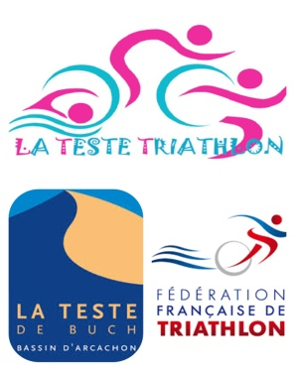 | INFOS Saison 2019-2020
Horaires et lieu entrainements :
Natation : Stade nautique La Teste de Buch
-Lundi 20h00-21h15 (Premier entrainement 16-09-2019).
-Jeudi 18h00-19h00 (premier entrainement 19-09-2019).
Course à pied : Stade Gilbert Moga La Teste de Buch
-Rassemblement mardi 18h30 au stade (recherche d’un coach).
Vélo : Lieu à définir en fonction de la séance.
Séance le samedi matin (1 samedi sur 2. Calendrier à venir).
Premier entrainement anneau roller Gujan le 14-09-2019 à 10h30.
Autres séance le 28-09 et le 12-10.

Tarifs saison 2019-2020 :
-Licence compétition + adhésion club 150€.
-Licence loisir + adhésion club 98€.
-Licence jeune + adhésion club 94€. (Pas d’encadrement jeunes)
-Adhésion simple 53 €.
Paiements possibles : Chèques, espèces, paiement en ligne.
Paiement en plusieurs fois possible.
Autres infos :
-Assemblée générale le 11-10 2019 à la salle impasse des glycines à la maison des associations.
-2 Stages dans l’année (Novembre et weekend end de Pacques).
-Organisation du Bike and run de La Teste de Buch.
-Accès salle de musculation de la mairie (Voir pour tarifs).
-Penser à la page facebook club et bike and run et le site internet.

